 Ketma-ketlik · Последовательность | 

UZ Quyidagi sonlar maʼlum bir qoidaga koʼra joylashtirilgan:
2, 5, 10, 17, 26, ?
Soʼroq belgisi oʼrniga qaysi son kelishi kerak?
RU Числа ниже расположены по определённому правилу:
2, 5, 10, 17, 26, ?
Какое число должно стоять вместо знака вопроса?
A) 35 B) 36 C) 37 D) 38

 Mantiqiy tartiblash · Логическое упорядочивание | 

UZ Toʼrt oʼquvchining boʼyi solishtirildi. Maʼlum:
Aziz Bekdan baland.
Davron Bekdan past.
Aziz Eldordan past.
Eng balanddan eng pastgacha toʼgʼri tartib qaysi?
RU Сравнили рост четырёх учеников. Известно:
Азиз выше Бека.
Даврон ниже Бека.
Азиз ниже Элдора.
Какой порядок от самого высокого к самому низкому верный?
Variantlar · Варианты:
A) Eldor, Aziz, Bek, Davron · Элдор, Азиз, Бек, Даврон
B) Aziz, Eldor, Bek, Davron · Азиз, Элдор, Бек, Даврон
C) Eldor, Bek, Aziz, Davron · Элдор, Бек, Азиз, Даврон
D) Davron, Bek, Aziz, Eldor · Даврон, Бек, Азиз, Элдор

 Vizual qonuniyat · Визуальная закономерность | 

UZ Shakllar maʼlum qoidaga koʼra oʼzgarmoqda. Soʼroq belgisi oʼrniga qaysi shakl kelishi kerak?
RU Фигуры меняются по определённому правилу. Какая фигура должна стоять вместо знака вопроса?
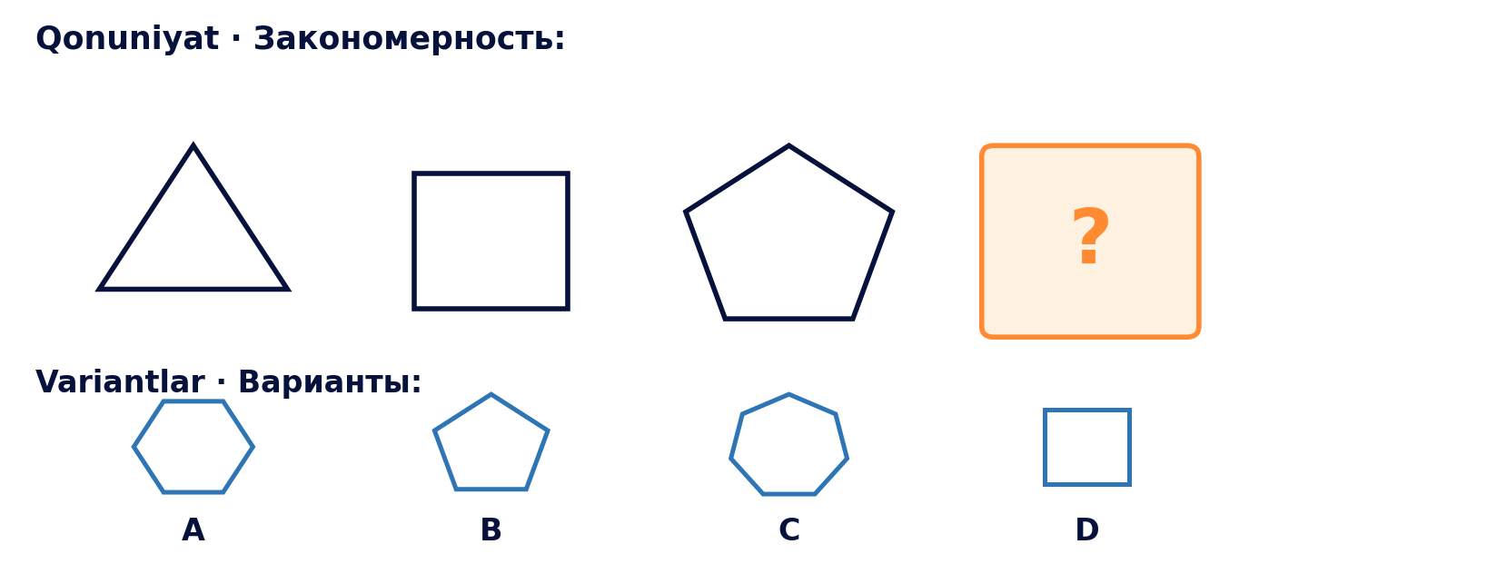

 Diagramma tahlili · Анализ диаграммы | 

UZ Diagrammada jamoaning 5 ta oʼyindagi ochkolari berilgan.
Eng yuqori va eng past natija orasidagi farq qancha?
RU На диаграмме показаны очки команды за 5 игр.
Какова разница между самым высоким и самым низким результатом?
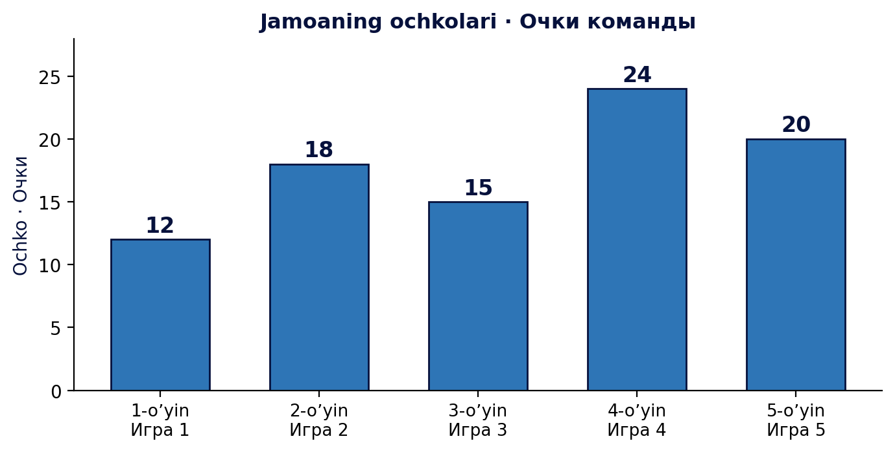
A) 10 B) 12 C) 14 D) 8

 Tanqidiy fikrlash · Критическое мышление | 

UZ Bir oʼquvchi shunday deydi: «Mening ikki doʼstim matematikani yoqtirmaydi. Demak, hech kim matematikani yoqtirmaydi.»
Uning fikrlashidagi asosiy xato nimada?
RU Один ученик говорит: «Двое моих друзей не любят математику. Значит, математику не любит никто.»
В чём основная ошибка в его рассуждении?
Variantlar · Варианты:
A) Ikki kishi asosida hammaga xulosa chiqarib boʼlmaydi — namuna juda kichik.
Нельзя делать вывод обо всех на основе двух человек — выборка слишком мала.
B) Matematika haqiqatan ham qiyin fan.
Математика действительно сложный предмет.
C) Doʼstlarning fikri har doim toʼgʼri boʼladi.
Мнение друзей всегда верное.
D) Hamma odam bir xil fikrlaydi.
Все люди мыслят одинаково.

 Strategiya · Стратегия | 

UZ 27 ta bir xil koʼrinishdagi tanga bor. Ulardan bittasi soxta va qolganlaridan yengilroq.
Pallali tarozida kamida necha marta tortib soxta tangani aniqlash mumkin?
RU Есть 27 одинаковых на вид монет. Одна из них фальшивая и легче остальных.
Сколько минимум взвешиваний на чашечных весах нужно, чтобы найти фальшивую монету?
 | Maslahat · Подсказка  Tangalarni har safar uchta teng guruhga boʼling. · Каждый раз делите монеты на три равные группы.
A) 2 B) 3 C) 4 D) 5

 Mantiqiy jadval · Логическая таблица | 

UZ Toʼrt oʼquvchi — Akmal, Bobur, Dilshod, Eldor — har biri bitta cholgʼu chaladi: gitara, pianino, nay, skripka.
Bobur pianino chaladi.
Eldor nay chaladi.
Akmal skripka chalmaydi.
Akmal qaysi cholgʼuni chaladi?
RU Четверо учеников — Акмаль, Бобур, Дильшод, Элдор — каждый играет на одном инструменте: гитара, пианино, флейта, скрипка.
Бобур играет на пианино.
Элдор играет на флейте.
Акмаль не играет на скрипке.
На каком инструменте играет Акмаль?
Variantlar · Варианты:
A) gitara · гитара | B) pianino · пианино
C) skripka · скрипка | D) nay · флейта

 Fazoviy tasavvur · Пространственное мышление | 

UZ Kvadrat qogʼoz 2 marta buklanadi (4 qavat), soʼng 2 ta teshik teshiladi. Ochilganda nechta teshik boʼladi?
RU Квадратный лист складывают 2 раза (4 слоя), затем делают 2 прокола. Сколько отверстий будет, когда его развернут?
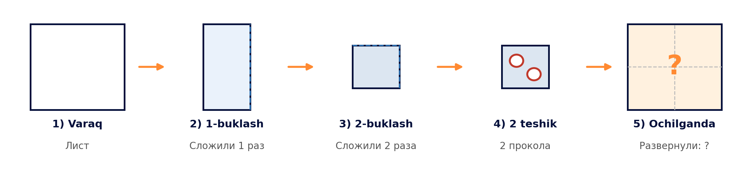
A) 4 B) 6 C) 8 D) 16

 Abstrakt matritsa · Абстрактная матрица | 

UZ Quyidagi 3×3 katakda strelkalar ikki qoidaga koʼra joylashgan. Soʼroq belgisi oʼrniga qaysi variant kelishi kerak?
RU В таблице 3×3 ниже стрелки расположены по двум правилам. Какой вариант должен стоять вместо знака вопроса?
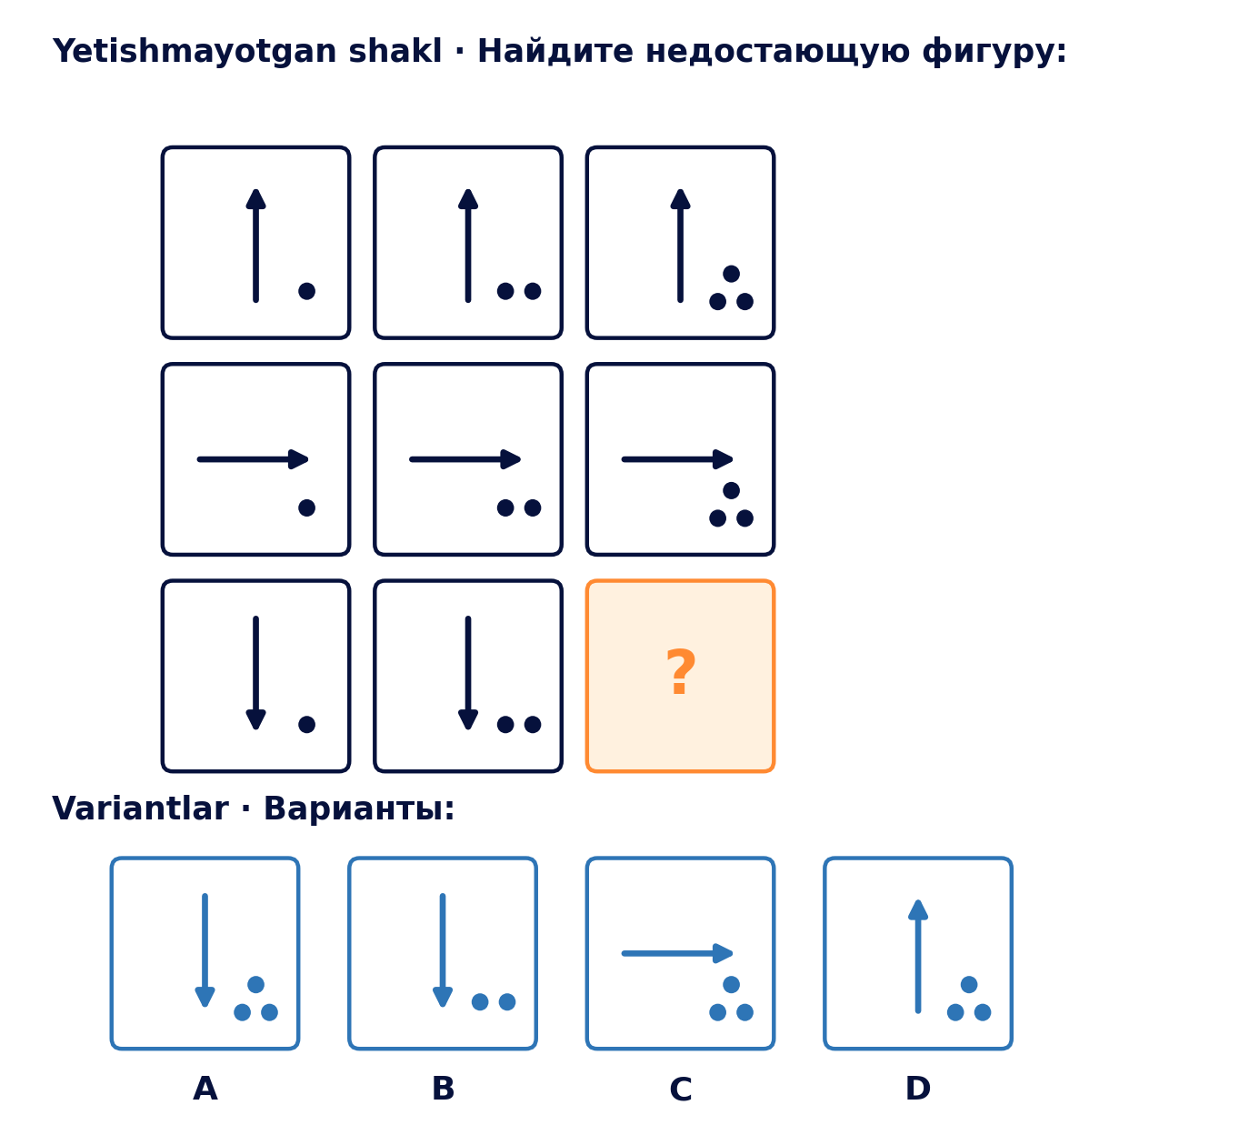
 | Maslahat · Подсказка  Ikkita qoidani alohida qidiring: qatorlar boʼyicha strelka yoʼnalishi va ustunlar boʼyicha nuqtalar soni qanday oʼzgaryapti? · Ищите два правила по отдельности: как меняется направление стрелки по строкам и число точек по столбцам?

 Tizimli sanash · Систематический подсчёт | 

UZ 5 oʼquvchi yugurish musobaqasida qatnashdi. Sovrinli 1-, 2- va 3-oʼrinlar beriladi.
Bu oʼrinlar necha xil usulda taqsimlanishi mumkin?
RU В забеге участвуют 5 учеников. Призовые 1-е, 2-е и 3-е места присуждаются.
Сколькими способами можно распределить эти места?
 | Maslahat · Подсказка  Birinchi oʼrinni 5 kishidan, ikkinchisini qolgan 4 kishidan, uchinchisini qolgan 3 kishidan tanlang. · Первое место выбираем из 5 человек, второе из оставшихся 4, третье из оставшихся 3.
A) 15 B) 60 C) 125 D) 10

